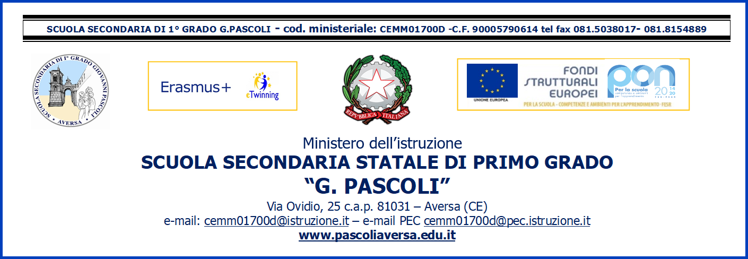

CORSI DI RECUPERO dal 05 al 09 settembre 2022
AUTORIZZAZIONE ALL’USCITA AUTONOMA DA CONSEGNARE AL DOCENTE REFERENTE

I sottoscritti genitori / esercenti la responsabilità genitoriale (madre) __________________________________________(padre) ___________________________________ dell’alunna/o _______________________________________
classe ________________ SEZ____ della Scuola Secondaria Statale di primo grado “G.Pascoli”,
autorizzano
l’uscita autonoma della/del propria/o figlia/o al termine dello svolgimento del/i corso/i di recupero e delle verifiche, così come indicato nel calendario inviato a mezzo mail dagli uffici di Segreteria.

Aversa,……………………
Firma dei genitori / esercenti la responsabilità genitoriale
___________________________________

___________________________________

